План-конспект занятия
педагога дополнительного образования
Дымчак Александр Александрович

Объединение: Каратэ
Группа: 02-68
Дата проведения: 19.12.2022.
Время проведения: 40 мин.
Тема занятия: Техника выполнения ката. Прямые удары рукой по лапам.
Цель занятия:
1. Техническое формирование элементов ката на основе использования подводящих и имитационных упражнений с дальнейшим применением в спортивном поединке.
2. Совершенствование техники ударами рукой по лапе.

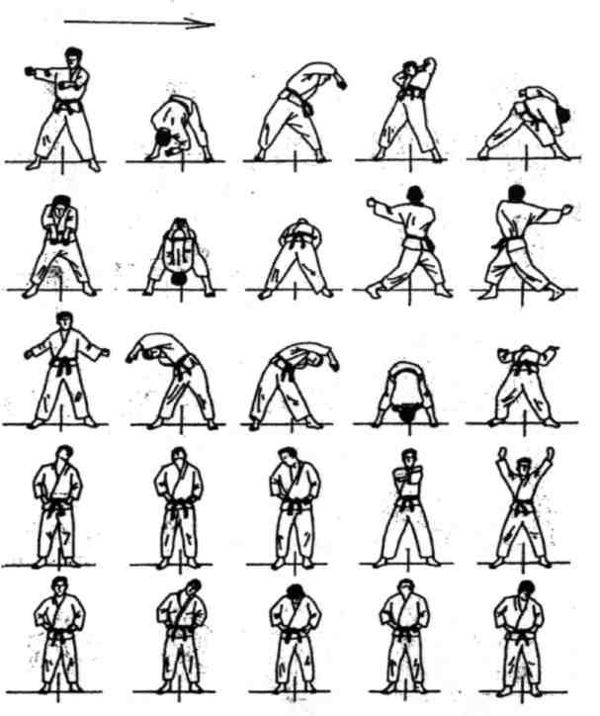
Рекомендуемые упражнения
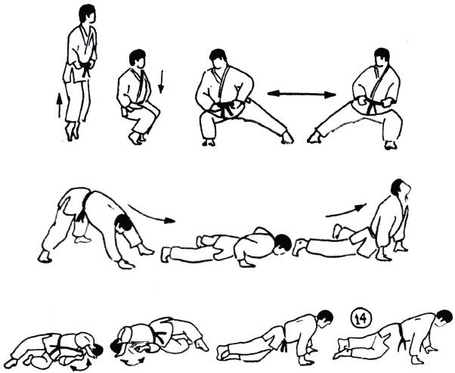

1. Техника выполнения ката переходим по ссылке:

https://yandex.ru/video/preview/2675097296474664150
2. Прямые удары рукой по лапам переходим по ссылке:

http://www.libma.ru/sport/100_luchshih_priyomov_tailandskogo_boksa/p3.php

ЗАКЛЮЧИТЕЛЬНАЯ ЧАСТЬ
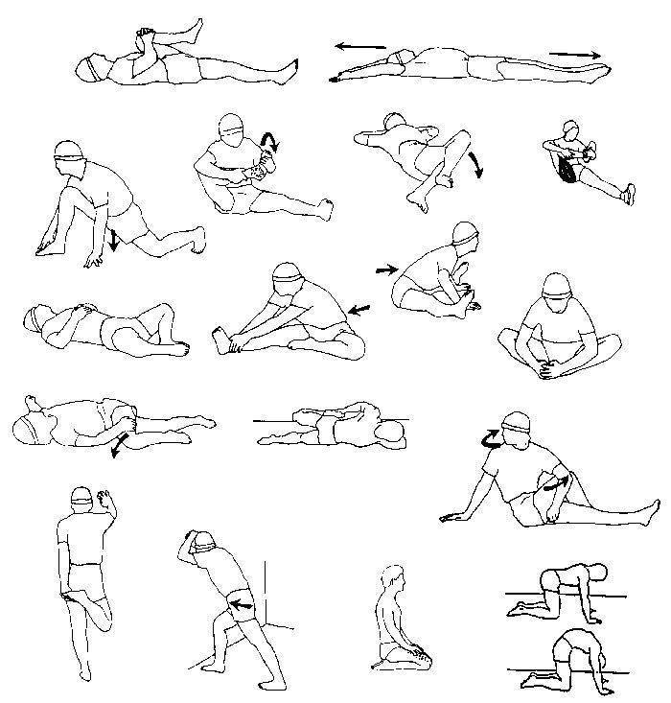
Домашнее задание:

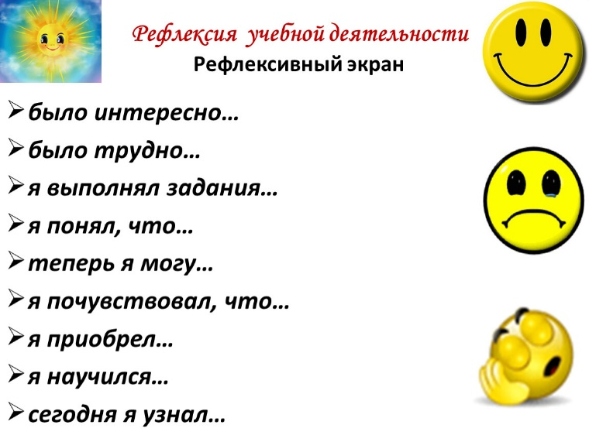

Обратная связь:
Фото самостоятельного выполнения задания отправлять на электронную почту metodistduz@mail.ru для педагога Дымчака А.А.
(ФИО)

